Муниципальное дошкольное образовательное учреждение
«Детский сад общеразвивающего вида с приоритетным осуществлением
деятельности по художественно-эстетическому развитию детей №14»
г. Маркс Саратовской области
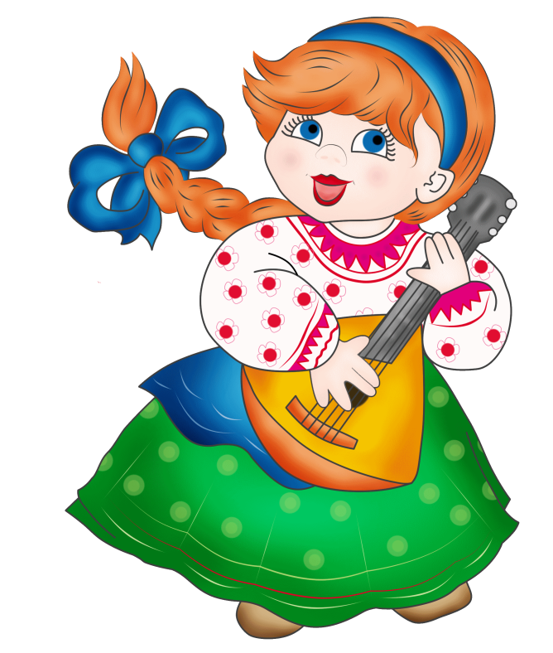
Сценарий фольклорного развлечения

«ЗИМНИЕ ПОСИДЕЛКИ»

24 декабря 2013г.

Музыкальный руководитель

ВДОВИНА Н.Я.

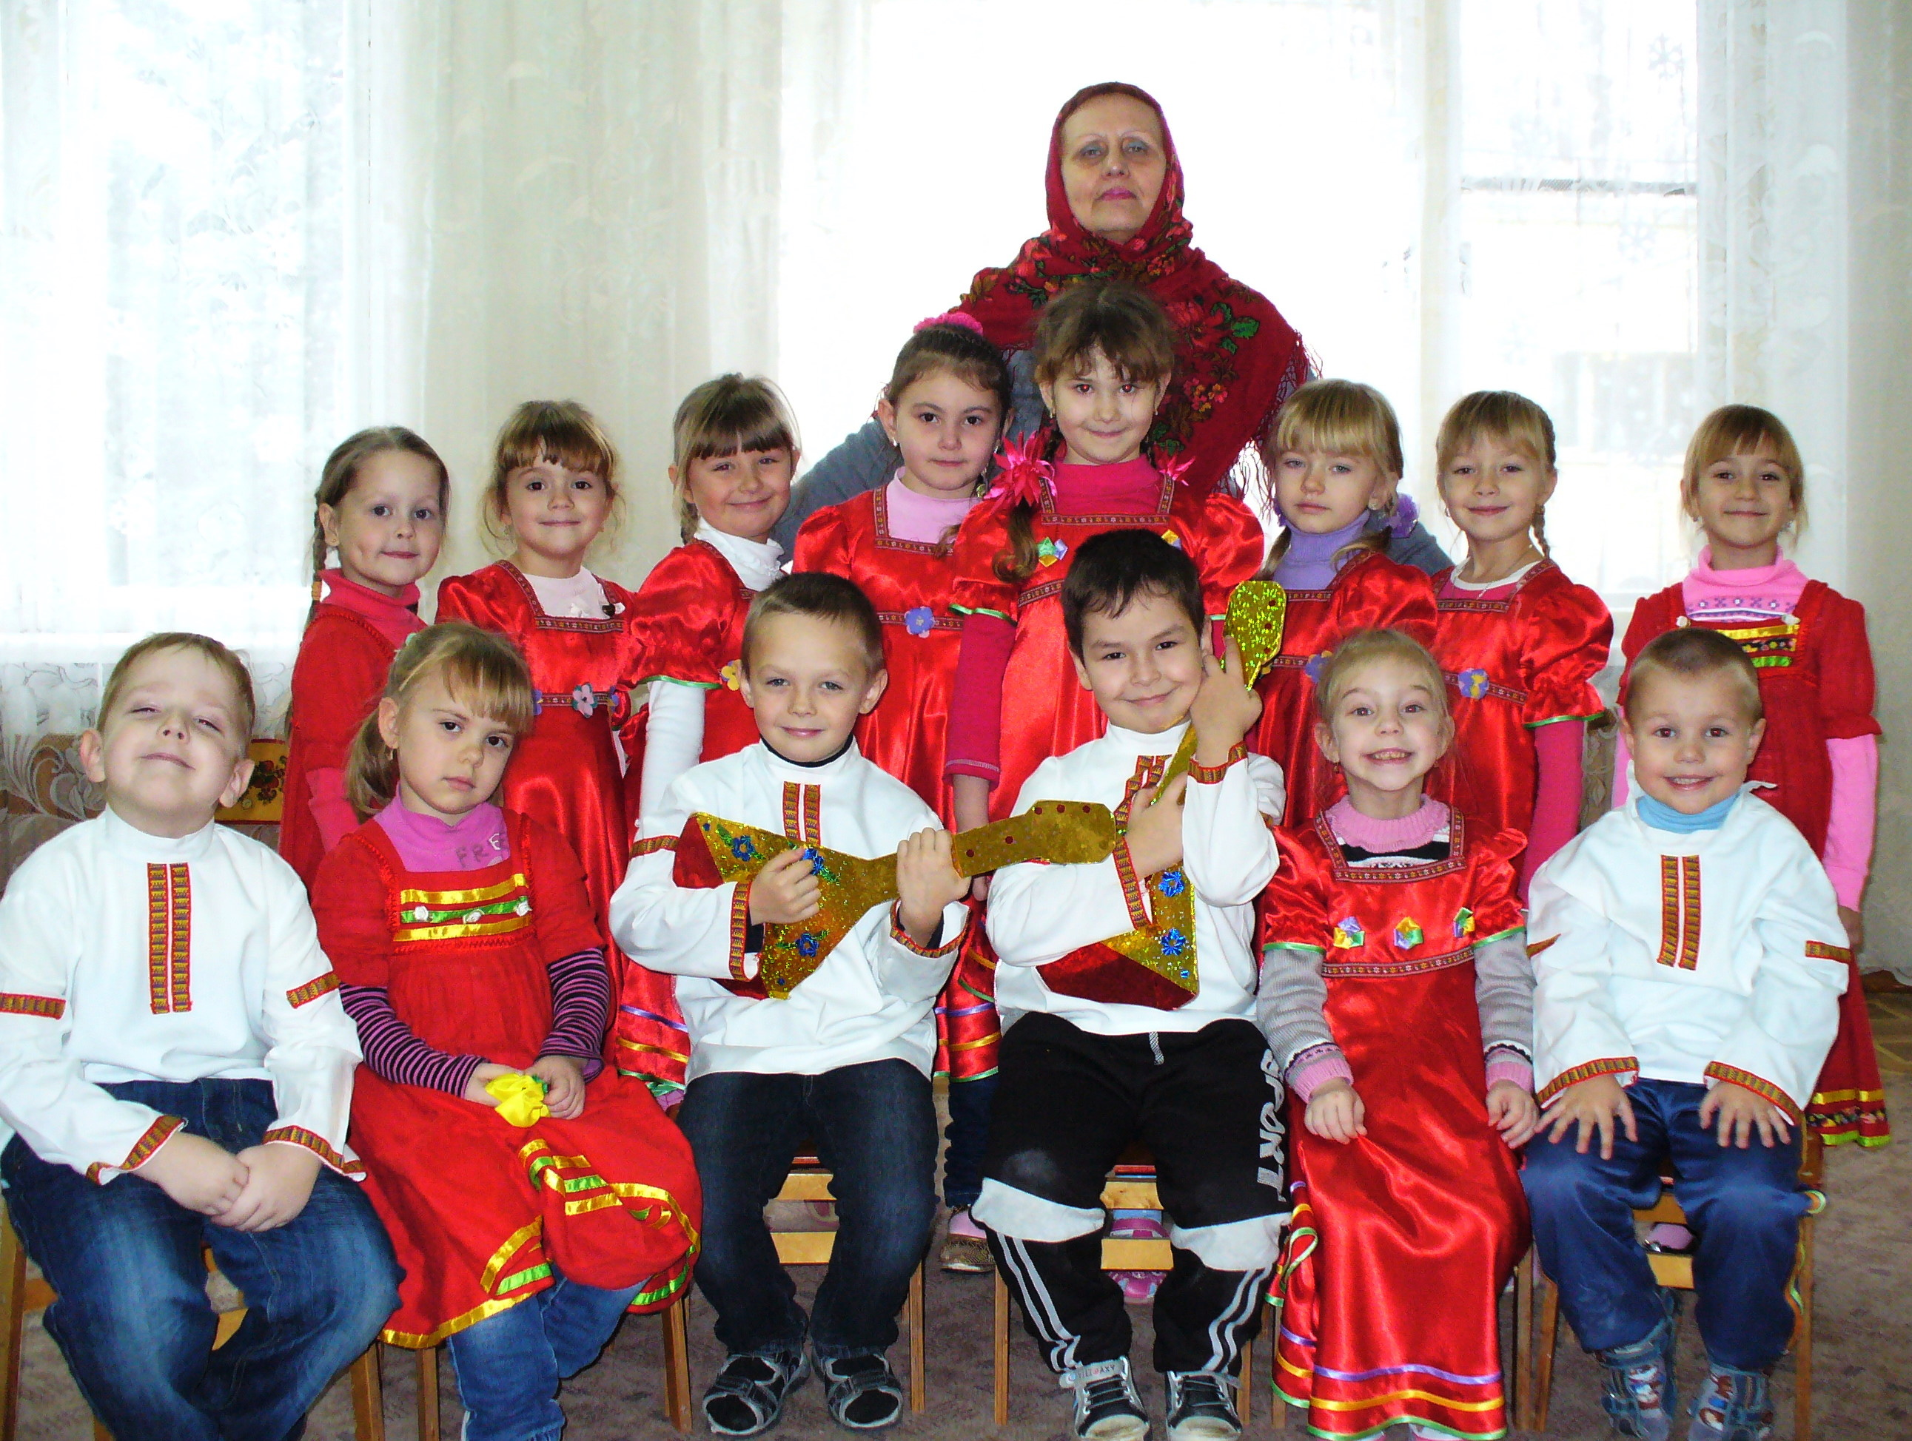

На сцене декорация русской горницы: печь, стол с лавками, прялка.
Появляется Дочь. Она ставит на стол угощение: корзину с блинами, самовар.

Дочь: Ох, чего-то мама сегодня запаздывает.
Входят Мать и Крёстная.

Мать: А вот и я, доченька, и гостья со мной пришла.

Крёстная: Здравствуй, милая крестница, здравствуй, красавица!
Какая же ты хорошая, пригожая выросла.
Дай я тебя поцелую.

Дочь: Здравствуйте, здравствуйте! Где же вы были так долго?

Мать: В церкви. Я с утра пораньше ушла, тебя будить не стала, уж так ты сладко спала!
Крёстная: А тут и угощение готово!
В избе прибрано: вон как чисто, молодец, хозяюшка!
Дочь: Скоро ещё гости придут.
Мать: Кто же к нам придёт?
Дочь: Подружки мои на посиделки пожалуют.

В дверь стучатся и входят дети

1-я девочка: Можно к вам, хозяюшка?

Мать: Входите, входите!

2-я девочка: Здравствуйте! Пустите нас в избу на посиделки?

Мать: Пустим, пустим, как не пустить!
Только чем платить-то будете?
Чай, ваши посиделки нам недёшево обойдутся:
И сор в избе, и огня, и тепла сколько пойдёт!

3 девочка: А что надобно?

Мать: Совсем немного.
Дровец возок, керосину жбанок.
Да пшеницы полпуда, да гороху три блюда.
Да меду туесок, да масла горшок,
Да денег пятачок!

Девочки (все): Вот так немного!

4-я девочка: Ладно, мы про этот обычай, про складчину знаем
И всё из дома принесли, и мёд, и масло, и дрова.

Вручают Матери дрова, мешочки, горшочек и т.д.

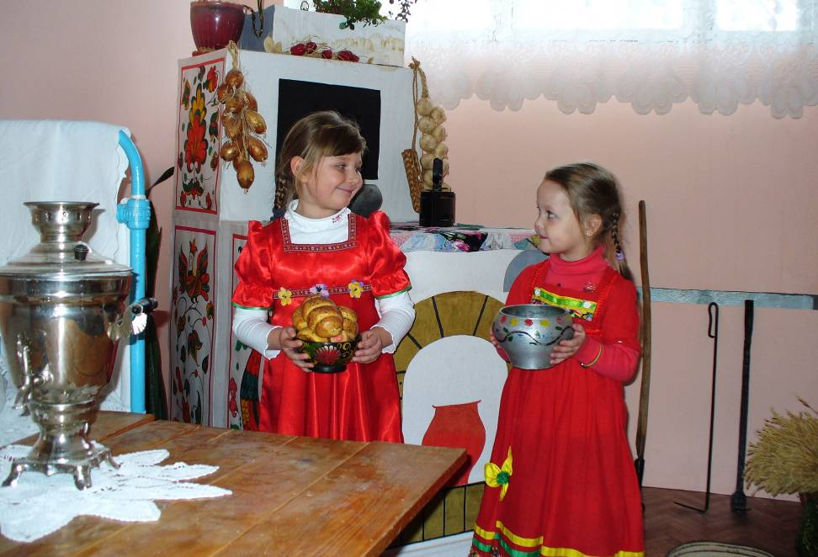

Крёстная: Вот и ладно! Вот и хорошо!
Проходите, усаживайтесь, за работу принимайтесь.

Девочки садятся и занимаются делом: кто вяжет, кто вышивает, кто прядёт пряжу. Дети – две девочки (берут и укачивают кукол) и мальчик читают стихи:

1-ая девочка: Баю, баю, баю, бай, ты, собачка, не лай,
Петушок, не кричи, мою куклу не буди.

Мальчик: Кто у нас плачет, не получит калачик,
Кто у нас ревёт, не получит сухарёк.

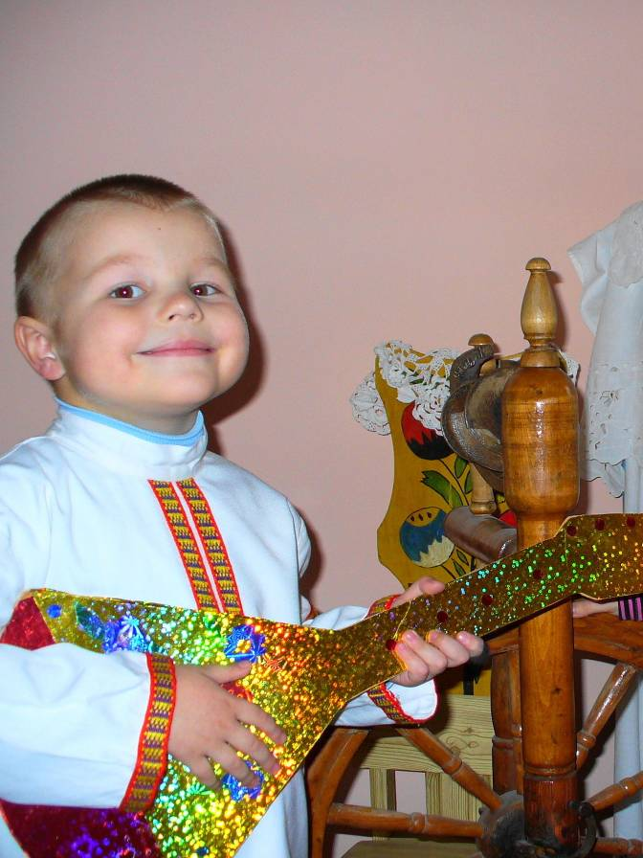

2-ая девочка: Байки-побайки, прискакали зайки,
Стали люльку качать, сладку дрёму навевать,
Стали в дудки играть, стала Катя засыпать.

Мальчик: Крёстная, расскажи нам сказку.
Крёстная: Хорошо, будет вам сказка.
Садитесь на лавку и слушайте.

Небылица (читает Крёстная)

Как у бабушки козёл, у Варварушки седой,
Что за умный был:
Сам и поводу ходил, сам и печку топил,
Сам и кашу варил, деда с бабкой кормил.

Попросился козелок у бабушки во лесок.
- Уж ты, бабушка, ты, Варварушка!
Отпусти меня, козла, во лесок на часок.
Я там волка убью – тебе шубу сошью,
А лисицу убью – воротник принесу!

Она, старая старушка, обрадовалась.
Отворила ворота широки – широко,
Отпустила козла в поле далеко – далеко.

Как пошёл наш козёл да по ельничку,
Да по частому березничку.
А навстречу козлу бежит заинька.

- Ах ты, зверь, ты зверина, ты скажи своё имя.
Ты не смерть ли моя, ты не съешь ли меня?

- Я не смерть твоя, я не съем тебя.
Ведь я заинька, ведь я маленький.
Я всё по лесу хожу, корешки в лесу ищу!

Вот идёт наш козёл да по ельничку,
Да по частому березничку.
А навстречу козлу бежит лисонька, бежит рыжая.

- Ах ты, зверь, ты зверина, ты скажи своё имя.
Ты не смерть ли моя, ты не съешь ли меня?

- Я не смерть твоя, я не съем тебя.
Ведь я лисонька, ведь я рыжая.
Я всё по лесу хожу, я зайчатинку ищу!

Вновь пошёл наш козёл да по ельничку,
Да по частому березничку.
А навстречу козлу серый волк идёт.

- Ах ты, зверь, ты зверина, ты скажи своё имя.
Ты не смерть ли моя, ты не съешь ли меня?

- Я смерть твоя, я съем тебя.

Испугался козёл, испугался седой.
Что есть духу – домой к своей бабушке, да к Варварушке.

- Ой ты, бабушка, ты Варварушка,
Отворяй ворота – принимай козла!

Прибежал козёл домой – замаялся.
Ну а в лес ходить с тех пор он закаялся!
Дети, понравилась вам сказка?
- А в лес одни будете ходить?
Ответы детей.

Крёстная: А теперь послушаем наших мастериц.

Девочки старшей группы:

5-я девочка: Игла-барыня, княгиня, весь мир обрядила.
Нарядила, обшила, сама нагая ходила.

6-я девочка: Она тонка и длинна, одноуха, остра,
Одноуха, остра, всему миру красна.

Крёстная: Какова пряха, такова и рубаха!

Девочки исполняют хоровод «Прялица» (фонограмма русской народной
песни)
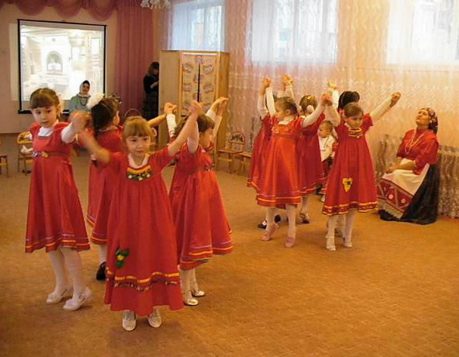

После исполнения хоровода девочки садятся на свои стульчики.

Стук в дверь.
Мать: Опять стучат. Дверь открыта, заходите, люди добрые!
Заходят мальчики.
1-ый мальчик: Здравия желаю, Хозяйка! Принимай молодцов!
Мать: Заходите, гости дорогие!
Проходите, будьте, как дома!
2-ой мальчик: Здравствуйте, хозяюшки! Здравствуйте, красавицы!
Мы дома не лежим, в гостях не стоим!
Мать усаживает гостей на лавку.
Мать: У нас для каждого найдется и словечко и местечко.
Гостю – почет, хозяину – радость!
2-ой мальчик (обращаясь к девочкам):
Что расселись по местам, как синички по кустам?
1-я девочка: А что? Синичка – зимняя птичка, воробью сестричка!
2-я девочка: Немного синичка ест и пьёт, да весело живёт!
А вы зачем пожаловали?
2-ой мальчик: Мы всё село обошли, краше вас не нашли!
1-ый мальчик: Хотим мы песни петь да плясать,
На вас посмотреть, себя показать!
Мать: Вот и проверим!
Хозяйка подаёт мальчикам топоры и просит наточить. Мальчики садятся на стульчики и принимаются за дело.
Мать: А ты что, Дуня, не работаешь?
Дуня: А я уже всё сделала. (Показывает вышитый платочек).
Самое время попеть да поплясать.

1-я девочка: Да не верьте ей, схитрила она.
Из дома платок принесла.

2-я девочка: Чтобы побольше попеть да поплясать!
Все смеются.
Дуня: Будет вам смеяться-то. Давайте лучше хороводы водить.

Дети исполняют с танцевальными движениями русскую народную песню «Как у нашей Дуни»:

- Как у нашей Дуни много-то скотины.

Припев: Ай, Дуня-Дуня, милая Дуняша.

- Бык-то был Ярёма, корова – Матрёна.
Припев:
- Боров был Василий, свинья-то Аксинья.
Припев:
- Каждой-то скотине дано своё имя.
Припев:
- Петух был Игнашка, курица – Агашка.
Припев:
- Котёнок был Васька, кошечка – Настаська.
Припев:
- Всех она любили, сытно их кормила.
Припев:
Дуня поёт и исполняет танцевальные движения в центре круга

Мать: А теперь, ребятушки, покажите, как сработали!
(Мальчики подают наточенные топоры)

Молодцы! Славно починили.
Что же вам за работу?

3-ий мальчик: Мы ничего за работу не берём кроме пирожков.

4 -ый мальчик: Хозяйке работа, а мне пирожков охота!

Мать: Скоро пирожки будут готовы, тогда всех угощу!

Крёстная: Кто хочет пирожки есть, а кто – небылицы рассказывать.

Небылицы

(Двое детей читают по очереди)

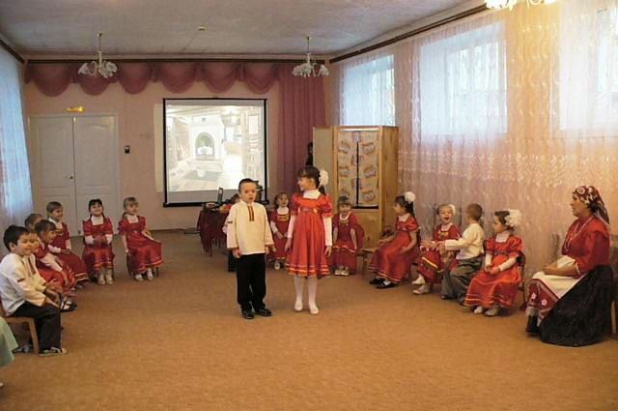

Девочка: Ехала деревня мимо мужика,
Вдруг из-под собаки лают ворота.

Все: Вот это да!

Мальчик: Выбегала дубина с мальчиком в руках,
А за ним тулупчик с бабой на плечах!

Все: Не может быть!

Девочка: Деревня закричала:
Сарафаны с бабами на пожар спешат!

Все: Правда!

Мальчик: Крыши испугались, сели на ворон,
Лошадь подгоняла мужика кнутом!

Все: Ой-ой-ой!

Мальчик: Лошадь ела кашу, а мужик – овёс,
Лошадь села в сани, а мужик повёз.

Все: Небылицы, небывальщины!
Дети кланяются и садятся на места.

Сценка.

Мальчик: Ты меня, работушка, не бойся, я тебя не трону!
Девочка: Ох, и лодырь! Лежишь целый день!
Не жнёт, не косит!
Тит, иди зерно молотить!

Мальчик: Живот болит!

Девочка: Тит, иди кашу есть.

Мальчик: Где моя большая ложка?

Девочка: Хочешь есть калачи, не сиди на печи!

Дети кланяются и садятся на места.

Мать: Эй, девчоночки – подружки, веселушки - хохотушки!
Эй, ребята-молодцы, озорные удальцы!
Доставайте бубны, ложки, погремушки и трещотки!
Начинайте все играть, тёмный вечер коротать.

Дети исполняют на шумовых инструментах р.н.п. «Субботея»

Партию аккордеона исполняет преподаватель МОУ ДОД ДШИ №2
г. Маркса Ложкина О. А.

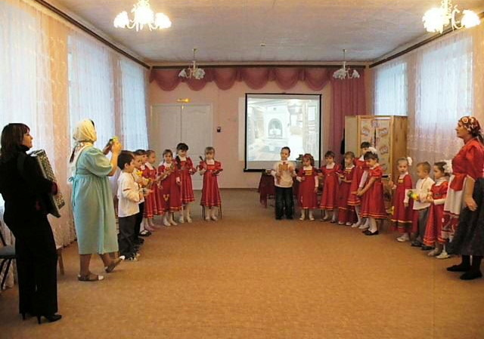
Мальчик: Эх, рассыпался горох да на сорок дорог!
Хлоп-трёп-трёп-трёп, ты раздайся, народ!
Бей трепака, не жалей башмака!

Дети исполняют р.н.п. «Ай, чу-чу»:
(Инсценирование песни - игры. Персонажи: Курочка, Иван, дедушка Фома)

- Ай, чу-чу-чу-чу-чу-чу, я горошек молочу.
На чужом точку, на пригоренке.
- Ко мне курочка бежит, ко мне рябая бежит,
Ой, бежит она, спешит, ничего не говорит.
- А на курочке перо полетело далеко.
Ой, далёко, далеко, на Иваново село.
- У Иванова двора загорелася вода,
Всем селом пожар тушили, но огонь не загасили.
- Пришёл дедушка Фома, ой, большая борода.
Он народ прогнал в овин, затушил пожар один.
- Как Фома тушил пожар, он об этом не сказал.
Только слышно стороной – затушил он бородой!

Мальчик: Чок, чок, топочёк! Попляши-ка казачок!

Девочка: Ух, ух, во весь дух! Попляши, Иван, за двух!

Дети исполняют в хороводе р.н.п. «Ой, вставала я ранёшенько»
(фонограмма):

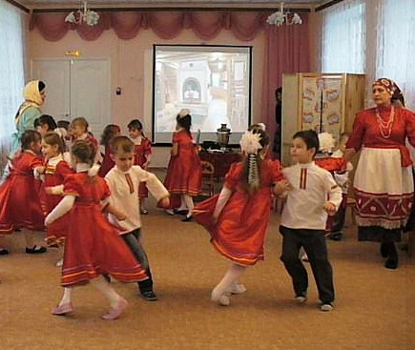
- Ой, вставала я ранёшенько,
Умывалася белёшенько.
Припев: Ой-ли, да- ли, калинка моя,
В саду ягодка-малинка моя.
2. Надевала черевички на босу,
Я гнала свою корову на росу.
Припев:
3. Я гнала свою корову на росу,
Повстречался мне медведь во лесу.
Припев:
4. Я медведя испугалася,
Во часты кусты бросалася.
Припев:
5. Ты, медведюшка - батюшка,
Ты не тронь мою коровушку.
Припев:
- Ты не тронь мою коровушку,
Не губи мою головушку.
Припев:

Крёстная: Хорошо все пели и плясали, ваши ноженьки устали.
Уже поздно, пора всем гостям домой собираться.

Дочь: Так быстро посиделки закончились?

Мальчик: Ведь мы ещё не натешились

Крёстная: Хватит, милые, пора и честь знать!
Самые весёлые праздники ещё впереди.
Успеете ещё и натешиться, и наиграться.
Давайте поблагодарим хозяек и попрощаемся.

Мать: Ну, вот и закончились наши посиделки.
Как раз и пирожки испеклись.
Пойдём в русскую избу пить чай с пирогами.

Все: До свидания. До следующих посиделок!

Все гости кланяются хозяйкам и уходят.

